町田国際交流センターで日本語教室に通っている学習者が自国料理を紹介します。
今回は中国出身の講師による中国の家庭料理（おまんじゅう、中華サラダ、八宝粥）を作ります。中国の食文化にふれながら、交流してみませんか。是非、ご参加下さい。

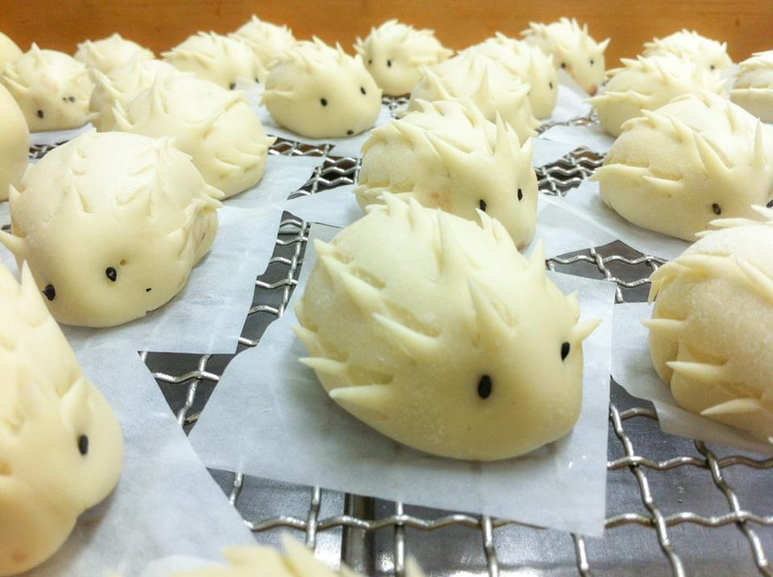日時 ： 2016年7月27日（水） 午前11時30分～午後3時
会 場 ： 町田市民フォーラム3階 調理室
定員 ： 20人 （多数の場合は抽選）
対象 ： 中学生以上
参加費 ： 500円 /一人
講 師 ： 高 英（陕西省出身） 、申 暁冬（河南省出身）
申し込み ： 下記の申込書に氏名 ・ 住所 ・ 電話番号 をご記入の上、直接事務局でお申込み下さい。
締め切り： 7月16日（土）まで
お問合せ： 町田国際交流センター TEL 042-722－4260 FAX 042-722－5330
〒194－0013 町田市原町田4-9-8 町田市民フォーラム4F
E-mail：info@machida-kokusai.jp

申 込 書

氏 名：
住 所：
電話番号：
参加人数：

